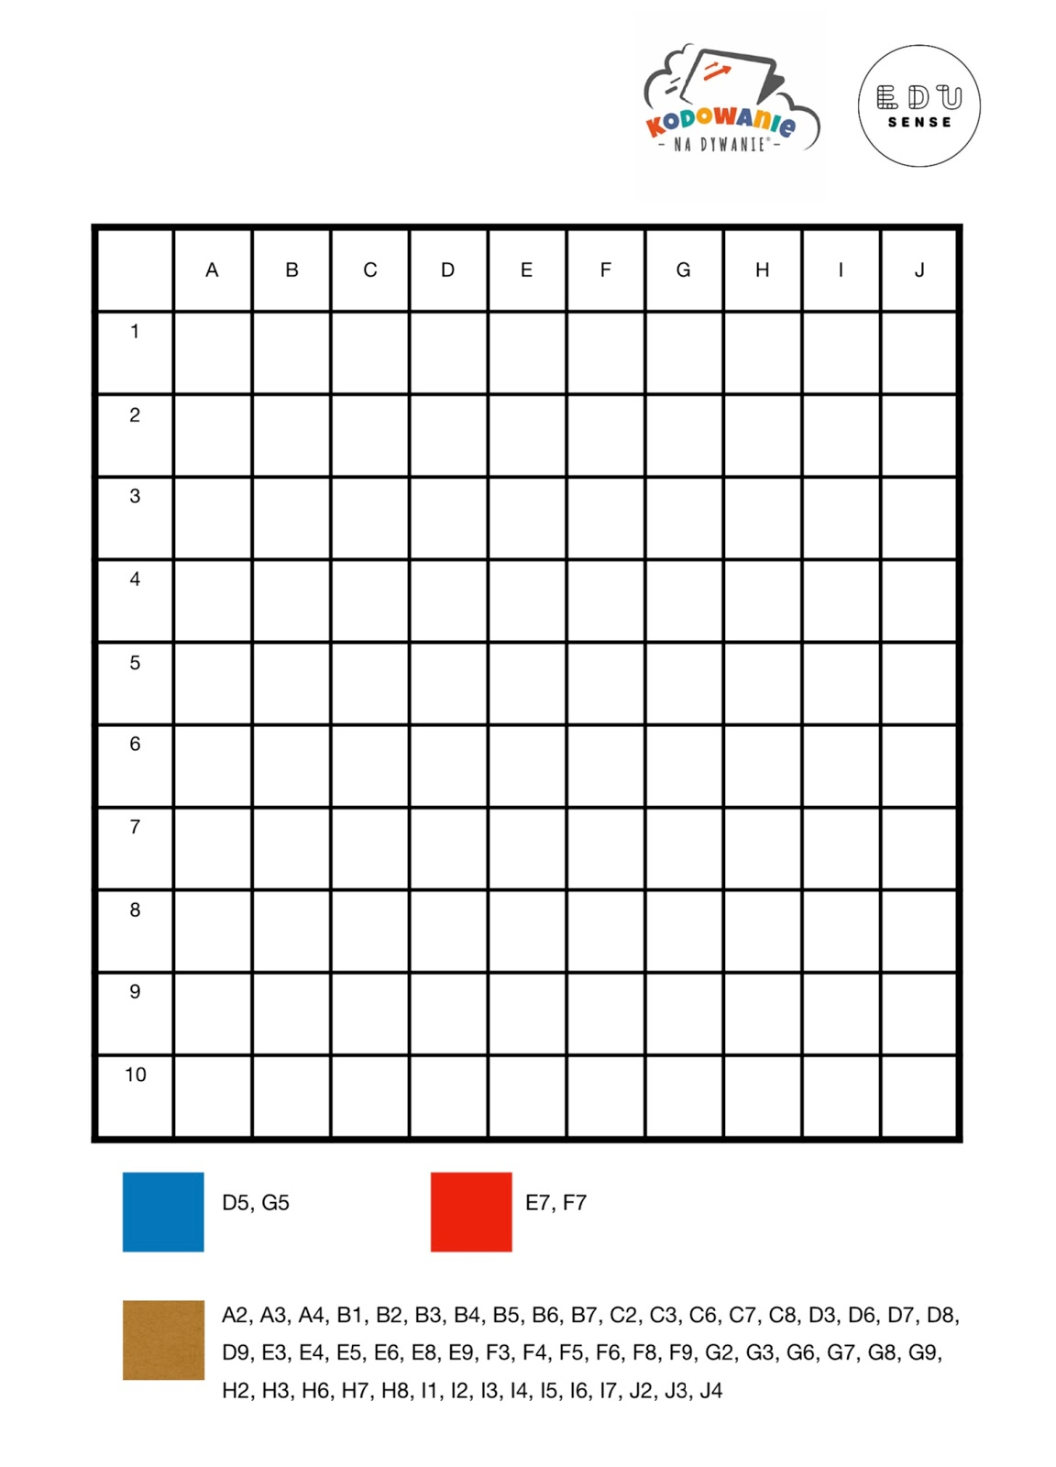
Pokoloruj wg. kodu.

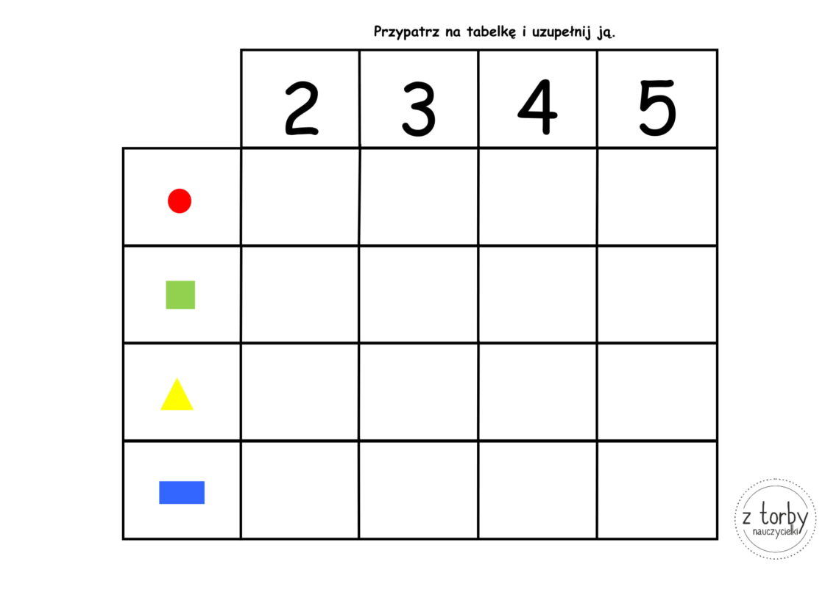

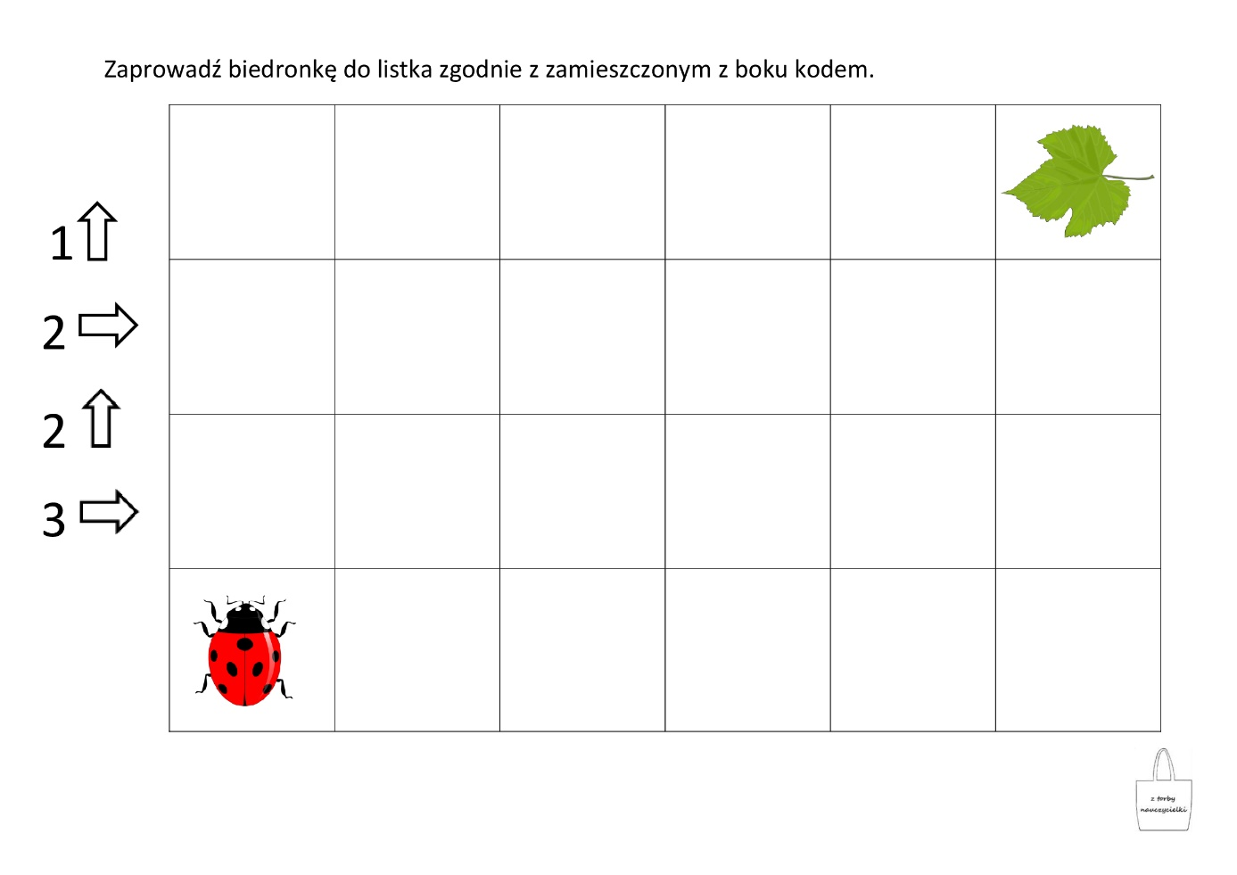

Zagraj z rodzicem w statki.

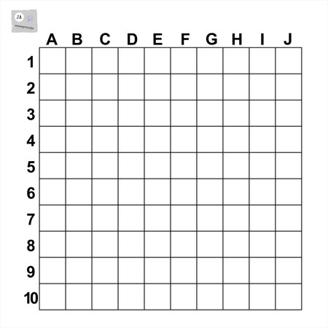

Wszystkie wykonane prace bardzo proszę przynieść po powrocie do przedszkola.

